Floorball

Exemplos de exercicios para os adestramentos:

Os 10 pases
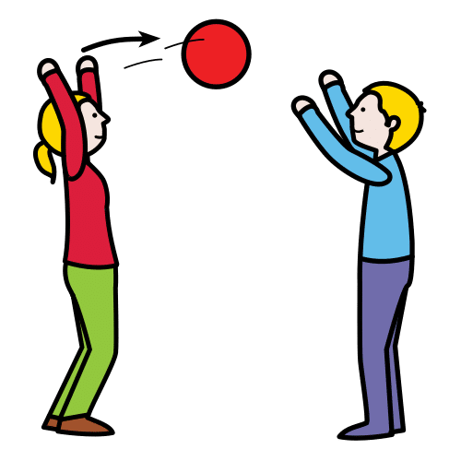
Xógase cunha pelota por cada parella. Unha das dúas persoas comeza tendo a pelota, mentres que a outra lla ten que intentar roubar sen facer contacto co stick da outra persoa. Cámbiase cando se rouba a pelota ou cando pasan 2 minutos.

O túnel

Todas as persoas do equipo menos unha se colocan en fila india e coas pernas abertas. A persoa que falta ten que pasar a pelota co stick polo medio das pernas da primeira persoa intentando que saia polo outro lado do "túnel" feito entre todos e todas.

Foxe que foxe!

Unha persoa do equipo ten que fuxir das demais, que tentan golpearlle os pes coas pelotas de floorball empregando os sticks. Cando unha pelota lle da a unha persoa que foxe, esta cámbiase coa persoa lanzadora que lle golpeou.

Slalom
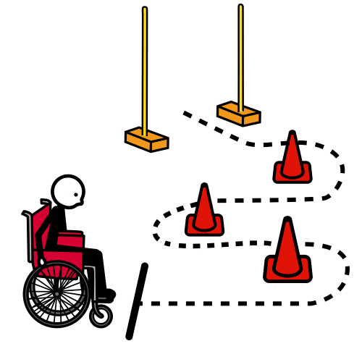
Realízase un percorrido con material diverso de Educación Física (conos, picas, ladrillos...) e márcase unha liña de saída. Cada persoa debe realizar o percorrido realizando un slalom conducindo a pelota co stick sorteando os obstáculos.

Que golazo!
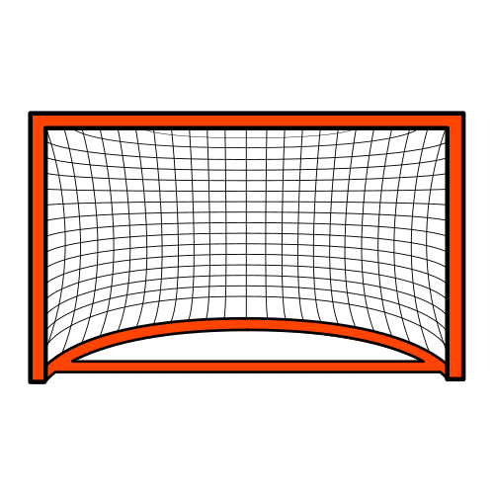
Eliximos entre as persoas a xogar unha zona da portería, por exemplo a parte inferior dereita. Faise unha fila e cada persoa intenta meter a pelota pola zona seleccionada. Unha vez que todo o mundo lanza, cámbiase a zona da portería.


“Floorball: Exemplos de exercicios para adestramentos”, do proxecto cREAgal, publícase coa Licenza Creative Commons Recoñecemento Non-comercial Compartir igual 4.0

